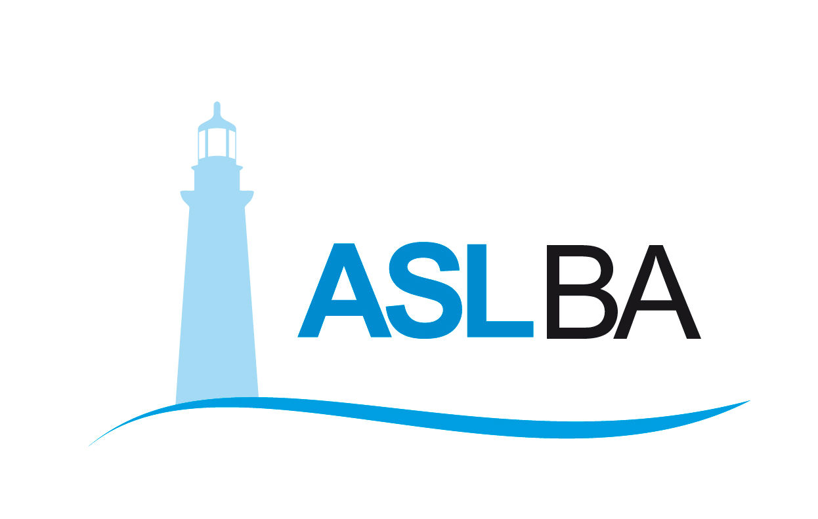
Ufficio Stampa – Direzione Generale
Mail ufficio.stampa@asl.bari.it

COMUNICATO STAMPA

Open day Janssen: domani vaccinazioni a sportello per i cittadini over 40

Il 1 giugno sarà possibile sottoporsi a vaccinazione monodose in alcuni centri vaccinali della ASL di Bari

Bari, 31 maggio 2021 – Open day con il vaccino Janssen per i cittadini over 40. Domani 1 giugno i cittadini che hanno già una prenotazione e intendono anticipare la vaccinazione e anche quanti non hanno ancora aderito alla campagna vaccinale hanno la possibilità di accedere a sportello senza necessità di prenotazione in alcuni centri della ASL di Bari per sottoporsi a vaccinazione. Il vaccino che verrà somministrato è il Janssen prodotto da Johnson & Johnson, monodose.
Vista la disponibilità di dosi di questa tipologia di vaccino e considerata la necessità di dare un ulteriore impulso alla campagna vaccinale destinata agli over 40, il Nucleo aziendale vaccini della ASL di Bari ha deciso di mettere a disposizione a sportello il vaccino Jansen per la fascia di popolazione prevista.
Di seguito le sedi e gli orari dove sarà possibile accedere per vaccinarsi fino ad esaurimento dosi:
Altamura Palazzetto dello Sport via Manzoni 9.00- 13; 15.00-19.00
Gravina Area Fiera San Giorgio via Spinazzola 9.00- 13; 15.00-19.00
Molfetta Palacozzoli via Salvo D’acquisto 9.00- 13; 15.00-19.00
Terlizzi Palachicoli via Cappella dei Chicoli 9.00- 13; 15.00-19.00
Bitonto Scuola media Rutigliano 9.00- 13; 15.00-19.00
Bari
Fiera del levante Solo mattina 8.30-13.30

Alberobello Centro Polivalente via Confine 8.30 – 13.30
Mola di Bari Palazzetto dello Sport via della Pace 8.30 – 13.30
Noicattaro ambulatorio vaccinale via dei Cappuccini 90 8.30 – 13.30

_____________________________________________________

Valentina Marzo
Ufficio stampa e Portavoce ASL Bari
Email: valentina.marzo@asl.bari.it

